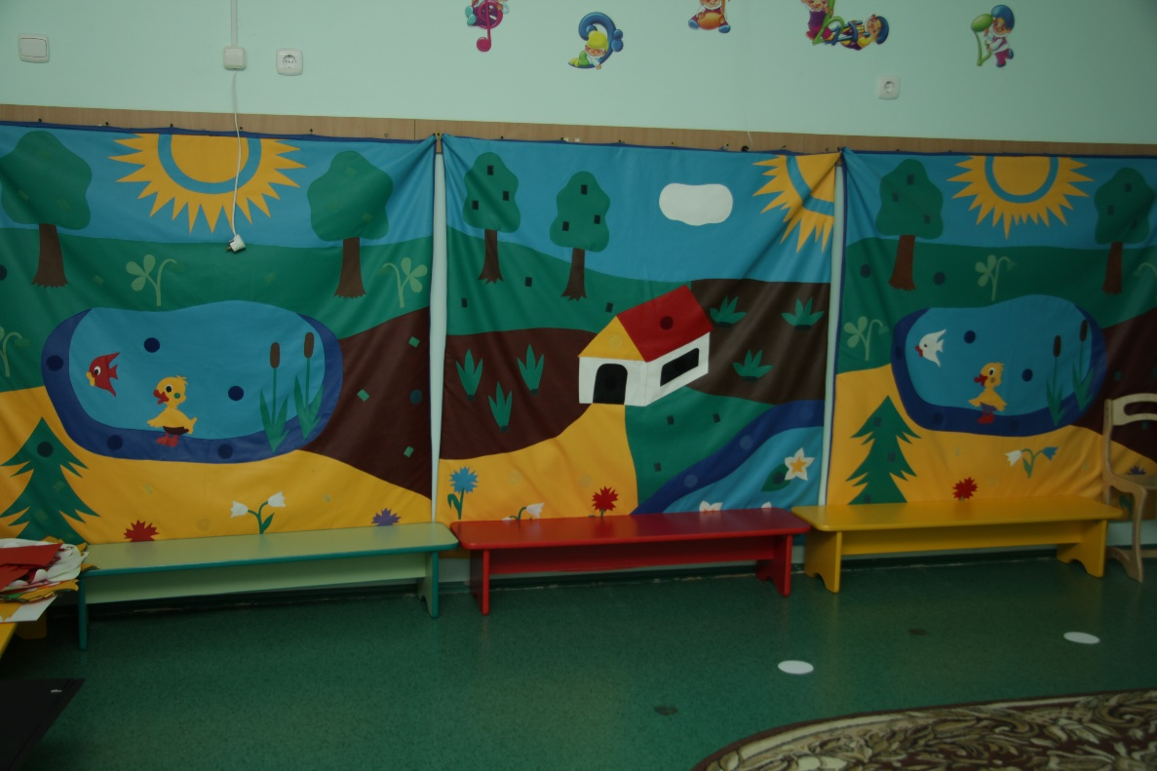

РППС музыкального зала

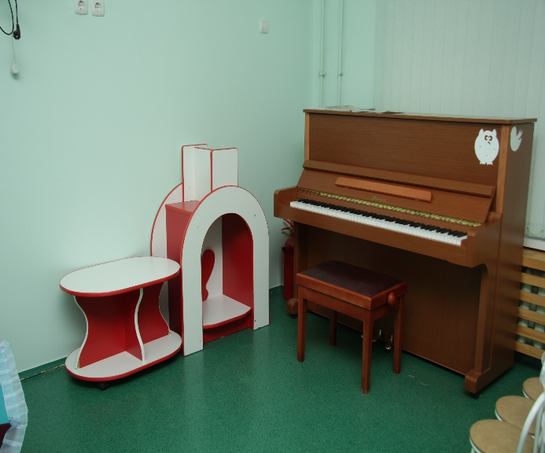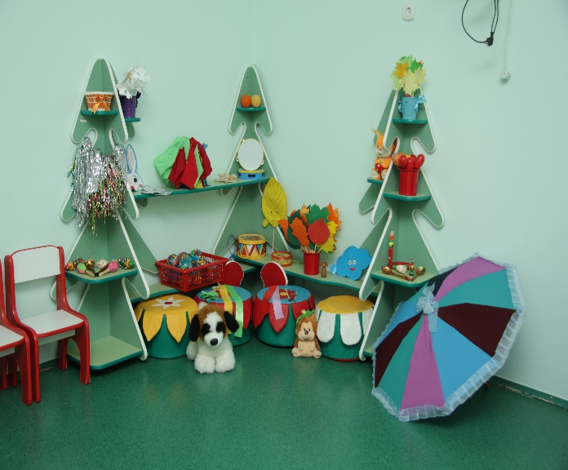

Малый музыкальный зал
(зал лечебной физкультуры)

Музыкальное развитие детей раннего возраста, осуществляется в малом музыкальном зале,
Оборудование:
Пианино – 1 шт.;
Табурет для пианино-1 шт.;
Проектор- 1шт;
Прожектор- 1шт;
Зеркальный шар- 1шт;
Мультимедийный экран- 1шт;
Комплект детской мебели- 1шт;
Разноцветные скамейки по росту детей- 4 шт
Журнальный столик- 1шт;
Стульчики по росту детей- ;
Игровая печка- 1шт;
Мягкий комплект «Полянка» - 1шт;
Пенёчки-цветочки- 3 шт;
Большой пенёк- 1шт;
Комплект настенных мягких панно (тематические. Зимняя тематика - самостоятельное изготовление материала).
Детские музыкальные инструменты:
Музыкальные игрушки:
- Озвученные:
- Неваляшка «Грибок-мухомор»
- Не озвученные (самостоятельно изготовленные материалы):
- Балалайки
- Гусли
- Деревянные ложки.
Со звуком неопределённой высоты:
- Погремушки-
- Бубны-
- Барабаны-
- Маракасы-
- Колокольчики (временное хранение)
Русские народные инструменты:
- Ложки-
- Дудки-
- Свистульки-
Атрибуты к музыкально – ритмическим движениям:
- Платочки цветные
- Ленточки цветные
- Флажки
- Мячики
Самостоятельно изготовленные материалы:
- Дождинки для танца снежинки
- Кленовые листочки на палочках
- Шишки натуральные.
Атрибуты для развития чувства ритма:
- «божьи коровки», «стрекозы» на деревянных палочках (самостоятельно изготовленный материал)

